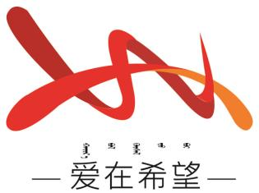

通辽经济技术开发区

新城街道希望新城社区工作简报

主办：希望新城社区 2024年10月24日

**警惕邪教陷阱，守护幸福家园**

为进一步推进“感党恩、听党话、跟党走”群众教育实践活动深入民心，10月24日希望新城社区联合辖区在职党员开展“警惕邪教陷阱，守护幸福家园”主题的反邪教宣传活动。

活动现场，在职党员们与社区工作人员一起，通过发放宣传资料，向居民们宣传邪教的相关知识。宣传资料以图文并茂的形式，生动地展示了邪教的危害以及如何识别和防范邪教。在职党员们还结合自身的工作经验和专业知识，向居民们讲解了邪教对个人、家庭和社会的危害，以及如何在日常生活中远离邪教。同时，活动还强调了民族团结在反邪教工作中的重要性。只有各民族团结一心，共同抵制邪教，才能维护社会的和谐稳定。

通过这次宣传活动，不仅提高了居民们的反邪教意识，也增强了各民族之间的团结和凝聚力。下一步，社区将继续加强与在职党员的合作联动，开展更多形式多样的宣传活动，为构建和谐、稳定、团结的社区环境而努力。

希望新城社区

2024年10月24日

影像资料：

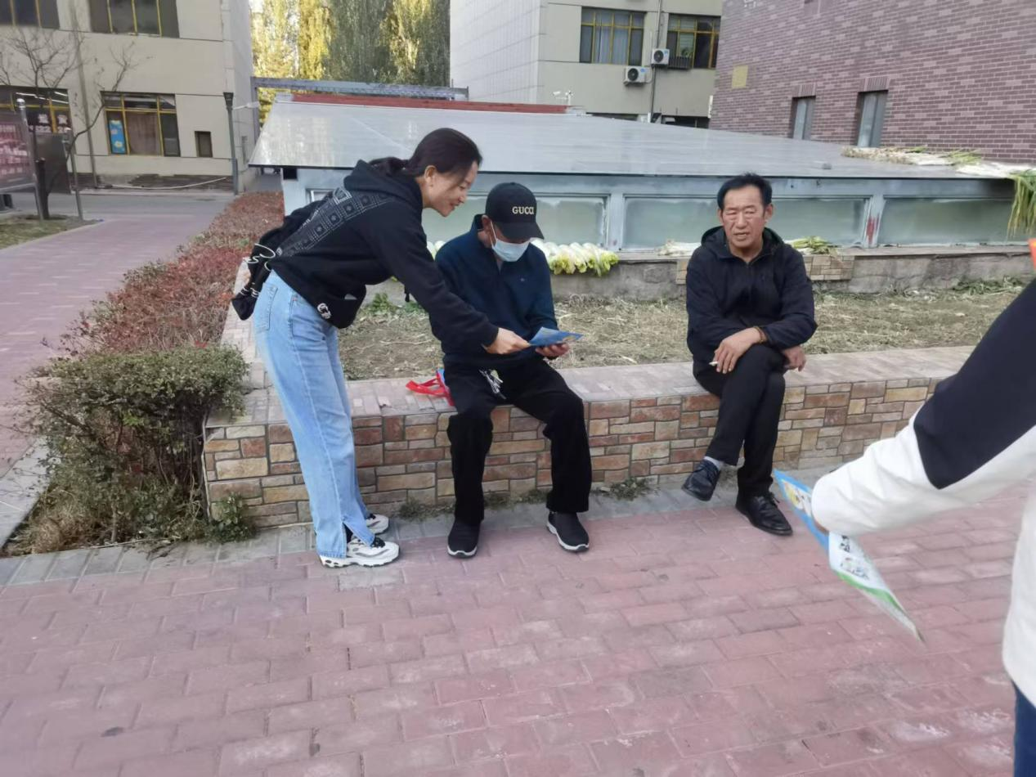

**图一：2024年10月24日，开展“警惕邪教陷阱，守护幸福家园”主题的反邪教宣传活动**

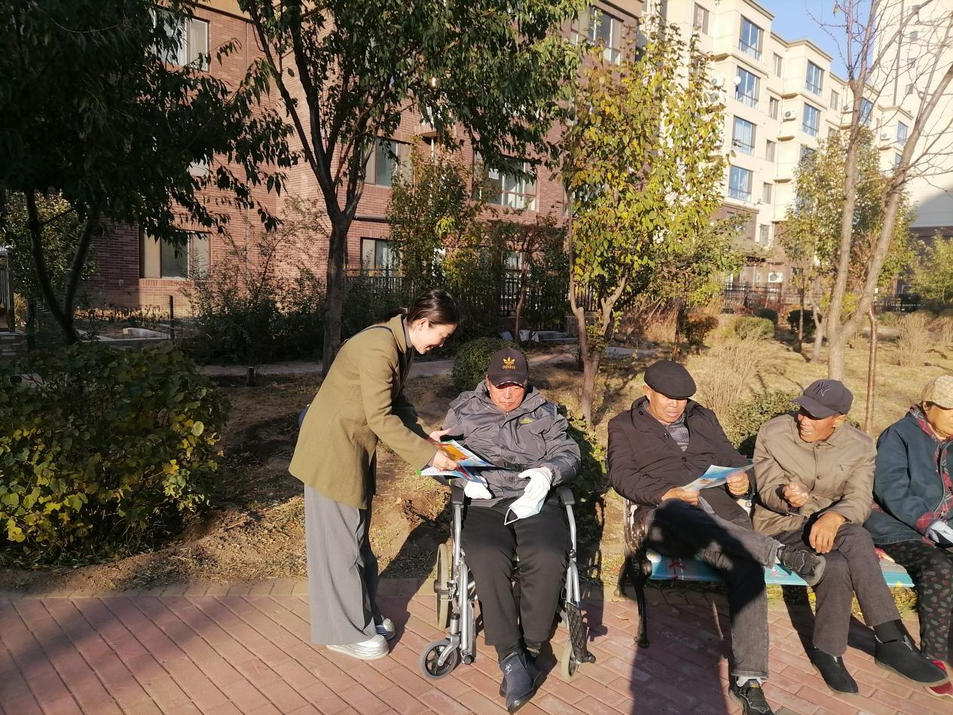

**图二：2024年10月24日，开展“警惕邪教陷阱，守护幸福家园”主题的反邪教宣传活动**

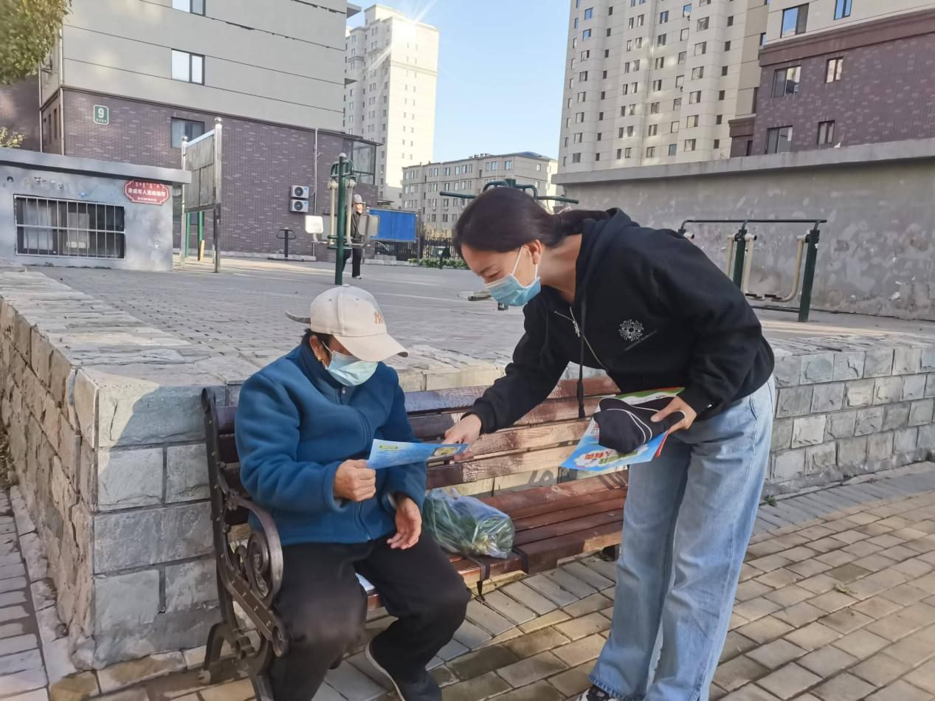

**图三：2024年10月24日，开展“警惕邪教陷阱，守护幸福家园”主题的反邪教宣传活动**